Podstawowy plik bootstrapa

Główny document bootstrapa, który zawiera wszystkie jego predefiniowane style.

<link rel="stylesheet" href="style/bootstrap.min.css">

Bardzo ważny jest też znacznik viewport

<meta name="viewport" content="width=device-width, initial-scale=1, shrink-to-fit=no">

**Typografia**Podstawą typografii domyślne fonty systemowe. Bootstrap wykrywa na jakim systemie został uruchomiony i w zależności od tego ładuje natywne fonty dla danego systemu.  
Segoe UI dla Windows  
Roboto dla Androida  
San Francisco dla Apple.

Nagłówki od h1 do h6

Dodatkowo można dodać klasę od display-1 do display-6 – ciekawie wyglądające nagłówki  
jeszcze bardziej powiększające tekst modne w nowocześnie wyglądających aplikacjach

lorem – generator tekstu zastępczego ( działa w vs code jako snippet)

Wyrównanie tekstu

|  |
| --- |
| <h1 class="text-center text-md-left">Bootstrap 4 - wybrane nowości</h1> |

Tekst wycentrowany, ale od pewnego progu w górę wyrównany do lewej.

Text-lowercase  
text-uppercase  
class=”lead” – wyraźnie odznaczone wprowadzenie  
text-muted – wyszarzony tekst nie rzucający się w oczy  
font-weight-bold

**list-unstyled** – kasujemy domyślne style nadane liście  
**list-inline list-inline-item** – para klas, powoduje wyświetlenie listy w jednej linii

Cytaty

Element html <blockquote> wygląda jak normalny akapit, ale  
można dodać klasę bootstrapa aby go wystylować   
class=”blockquote”  
class=”blockquote-footer” – dodajemy div’a z taką klasą

Kolory

Bg-primary, text-white

<img src="images/unity.png" alt="Unity" class="img-fluid mx-auto d-block">

**Img-fluid** – skaluje się wraz z rozdzielczością   
**Float-left** – obrazek pływa na lewo od tekstu  
**Float-right** – obrazek pływa na lewo od tekstu  
**rounded** – zaokrąglone narożniki  
**img-thumbnail** – obrazek obramowany kojarzący się z miniaturką, na którą możemy kliknąć

Na potrzeby kursu śródliniowe style  
style=”width: 260px; margin-right: 23px;”

**mx-auto** – wyśrodkowuje obrazek – ustawia marginesy boczne na auto  
**d-block** – wymuszamy, że jest to element blokowy d – skrót od display  
wymuszamy, że obrazek jest elementem blokowym, żadnych elementów ani po lewej ani po prawej

**Grid** – siatka, która umożliwia tworzenie responsywnych układów, podzielonych na kolumny.  
Jeden z fundamentalnych aspektów, jedna z kluczowych możliwości frameworka – umożliwia przemeblowywanie ekranu z zależności do rozdzielczości urządzenia.

Od **Bootstrap’a** **4** siatka ta została kompletnie przebudowana, jako podstawa działania jest element **flexbox**, który jest całkiem nieźle obsługiwany we wszystkich nowoczesnych przeglądarkach.

**Breakpoint – punkt przełąmania**, mamy narzucone predefiniowane rozmiary.   
Odnosimy się do nich za pomocą części nazwy po kresce mówiące do jakiej rozdzielczości dana klasa ma zastosowanie. Extra-small – nie ma prefiksu, jest to wartość podstawowa, domyślna.  
Rozpatrujemy w kategorii przedziału od..do

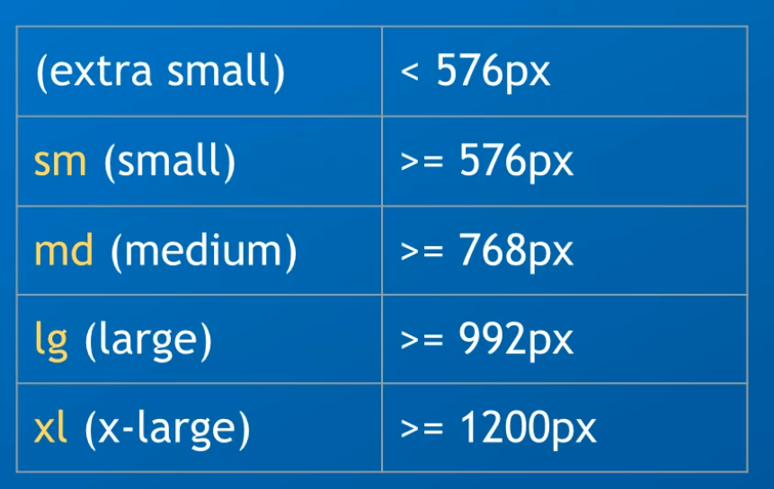

**Container** – podstawowy element obejmujący główną zawartość strony

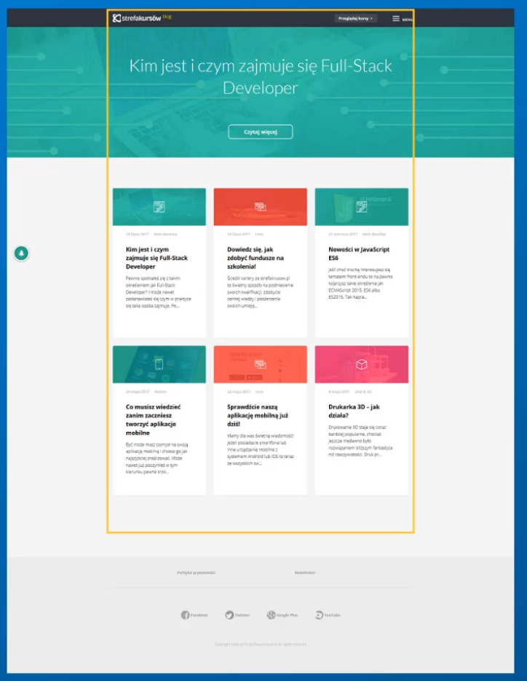

Dwa rodzaje   
**container** – narzucona szerokość, predefiniowana skokowo dla różnych rozdzielczości ekranu.  
**container-fluid** – stara się wykorzystać 100% dostępnego miejsca

Dodajemy klasę do div’a obejmującego jakiś fragment strony.  
Możemy mieć wiele elementów klasy container na stronie – np. osobny dla menu, osobny dla głównej zawartości itd.

Zazwyczaj od kontenera zaczynamy, jest to element najbardziej zewnętrzny

Bez kontenera

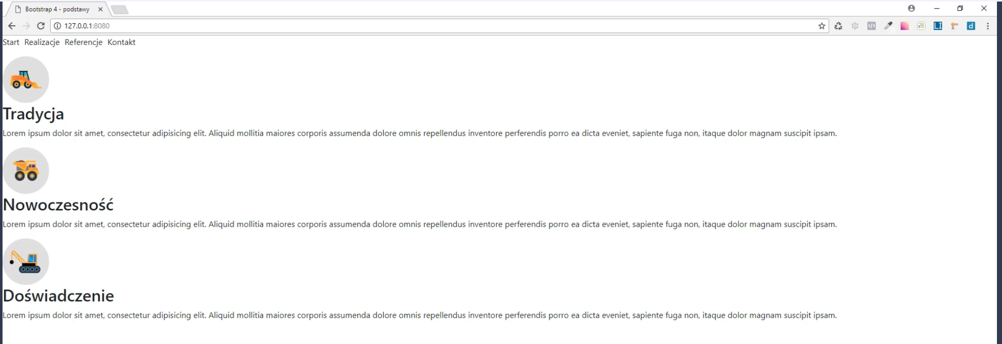

Z kontenerem

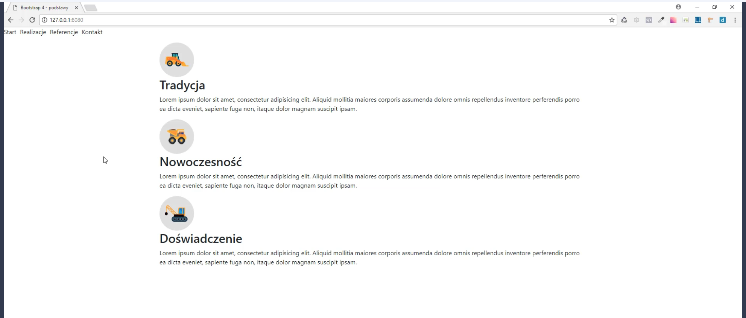

Z kontenerem płynnym   
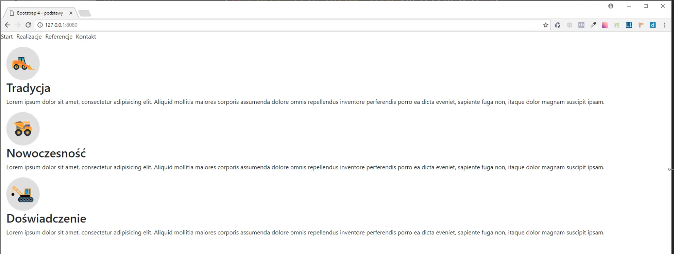

Wiersze i kolumny

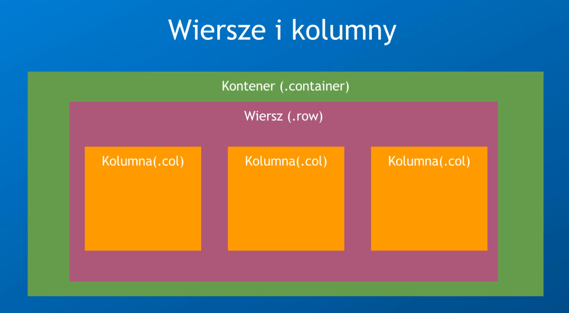

Szerokość kolumny  
col – podstawowa kolumna, zdajemy się na automat, który automatycznie dostosuje się do rozdzielczości, wszystkie kolumny są równe. W pewnym momencie przeglądarka przechodzi do dwóch, a nawet do jednej kolumny.  
col-x – kolumna o określonej szerokości  
col-12 - kolumna rozciągnięta na całą szerokość  
col-6 – kolumna zajmująca połowę dostępnej rozdzielczości

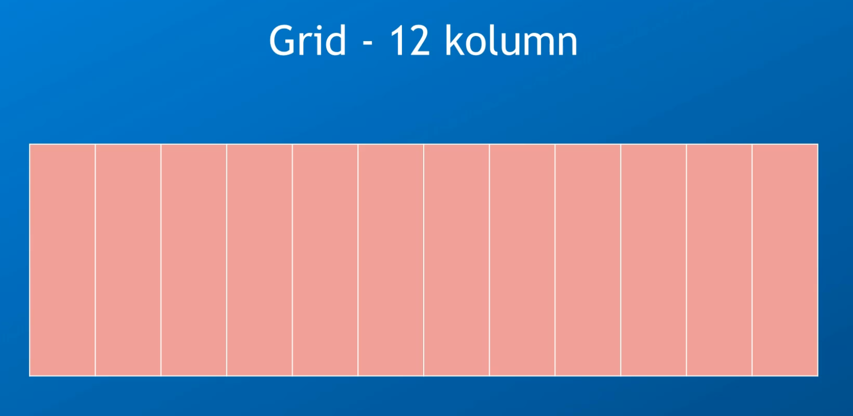

Div z klasą col powiniem być bezpośrednio w div z klasą row.  
Klasa row powoduje, że div wypełni całą dostępną rozdzielczość, bez standardowych 15 pikselowych odstępów między kolumnami.

Od dołu do góry

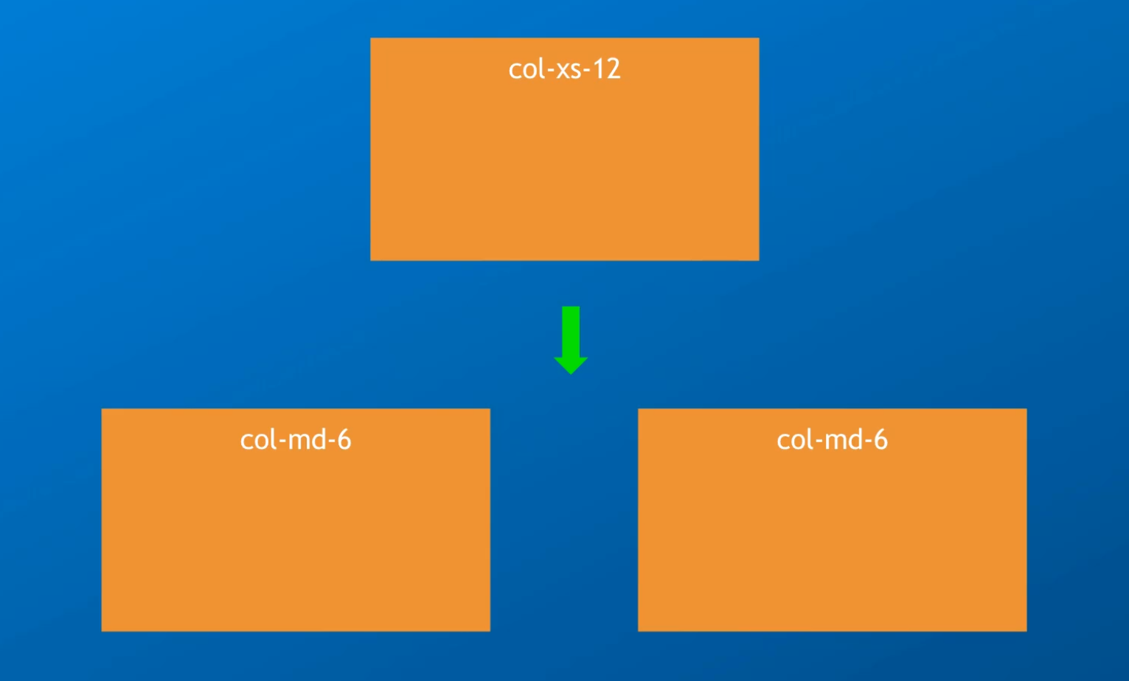

<div class=”row”>  
 <article class=”col-12 col-md-4”>  
 <article class=”col-12 col-md-4”>  
 <article class=”col-12 col-md-4”>  
</div>

Na małych urządzaniach mamy 1 kolumnę na średnich i wyżej mamy 3 kolumny

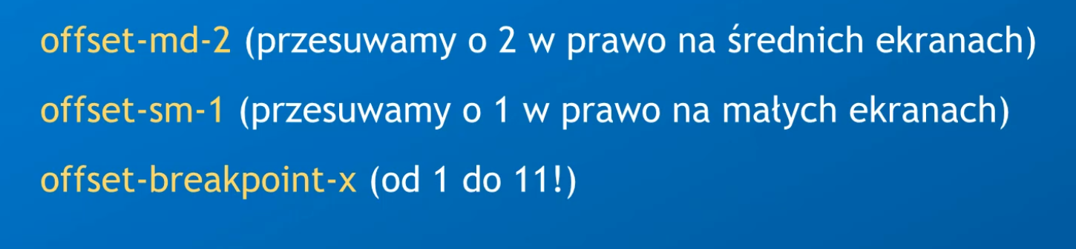

Przesuwamy, o określoną liczbę kolumn

**Zagnieżdżenia kolumn**

Możemy wewnątrz kolumny użyć ponownie diva z klasą row a w nim divy z klasą col  
Uzyskamy efekt podobny do tego poniżej

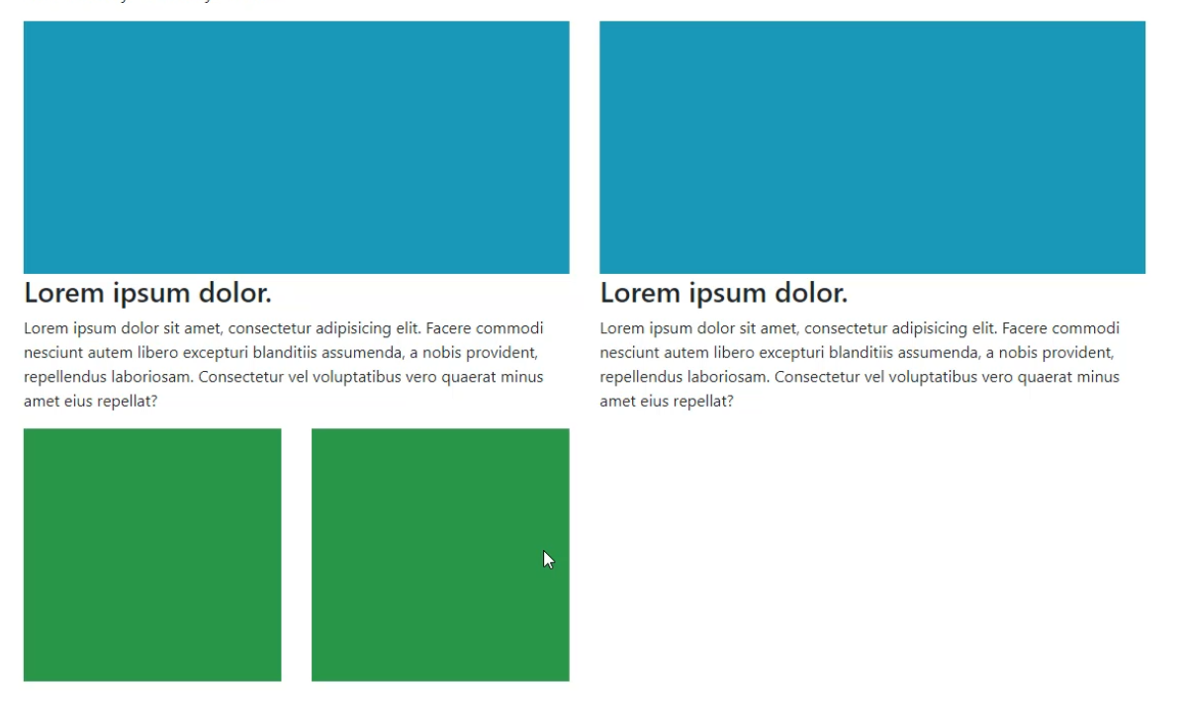

**Zmiana kolejności kolumn**

Możemy zmienić naturalną kolejność kolumn.  
Mamy też możliwość zmiany tej kolejności w zależności od użytego breakpoint’a lg, sm, md itd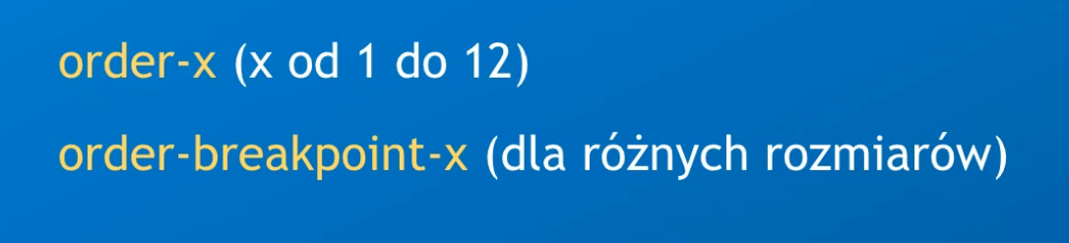

<div class=”img-box bg-info”></div>

**Wyrównywanie elementów**

Staje się łatwe dzięki temu, że Bootstrap od wersji 4 korzysta z flex-box, rzeczy te były trudne do osiągnięcia w tradycyjnym css.

Dodajemy do całego kontenera, który otacza elementy, zadziała na wszystkie kolumny wewnątrz  
Aby ta metoda zadziałała wiersz musi mieć ustawioną stałą wysokość.

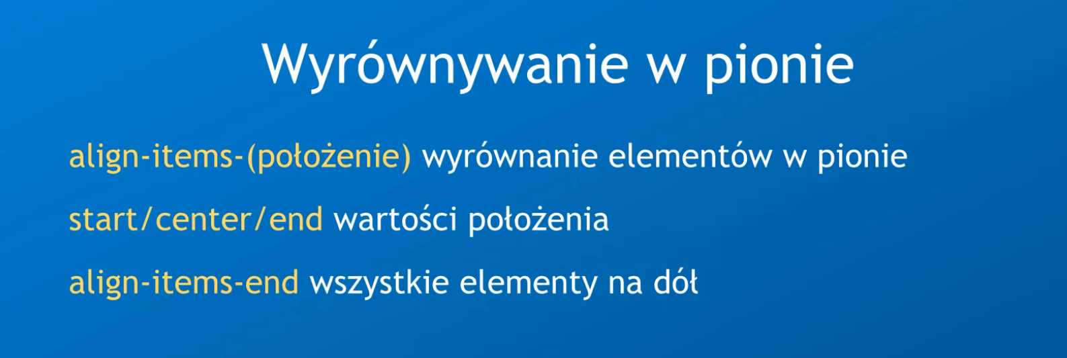

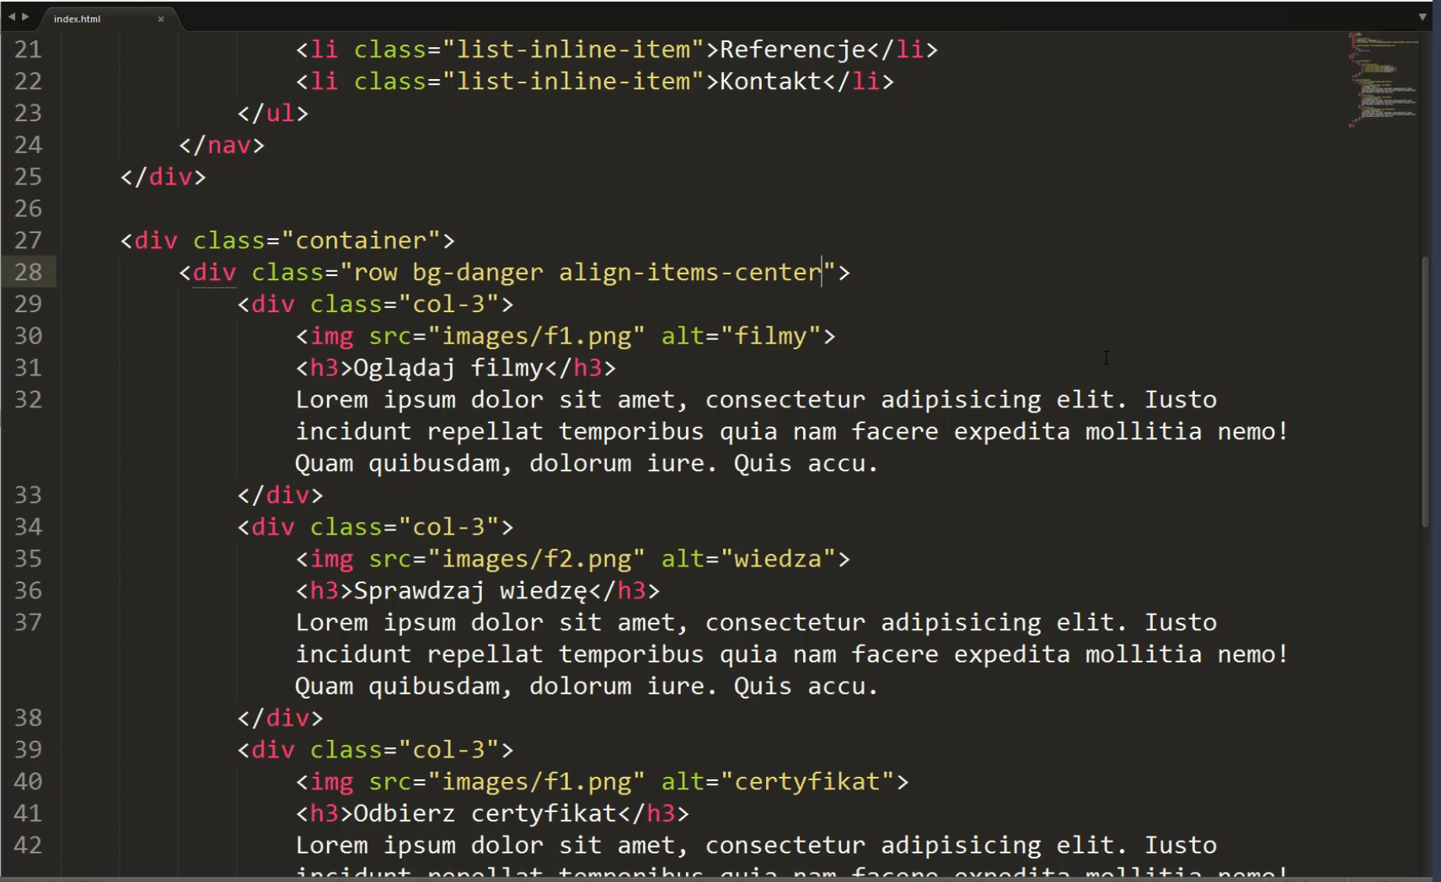

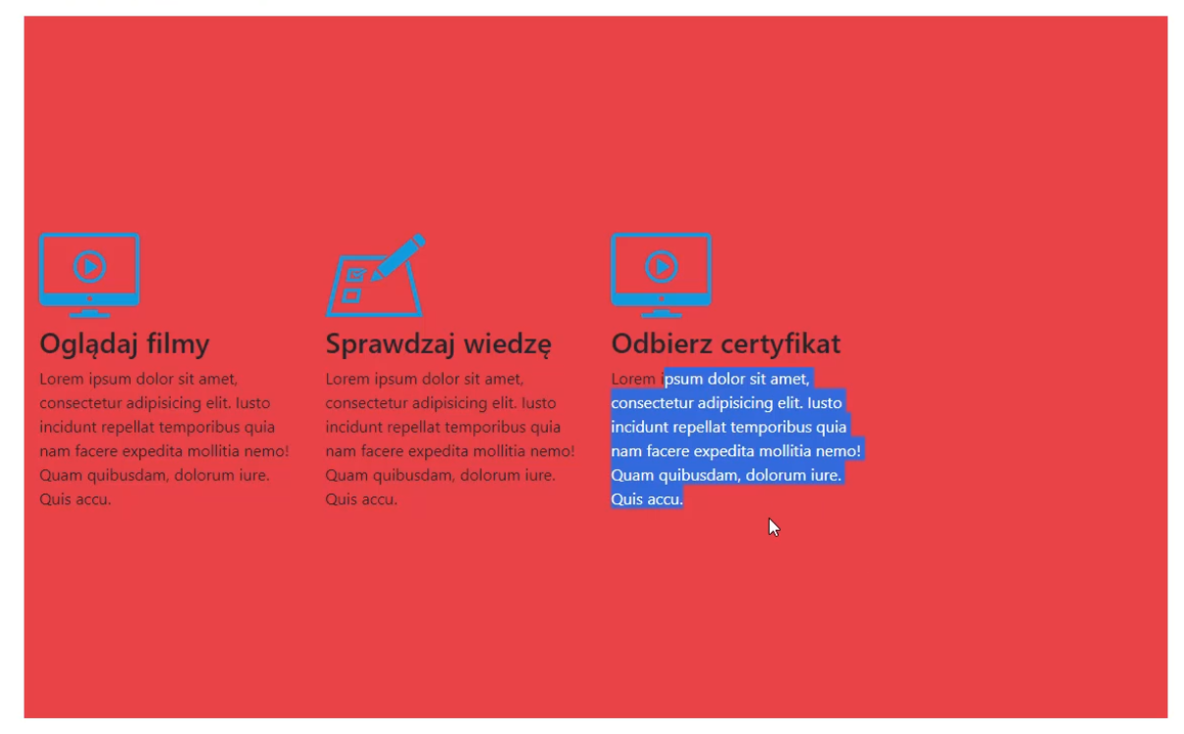

Gdy dodamy do pojedynczego elementu to zadziała tylko na tę kolumnę  
Usuwamy wszystko z wiersza

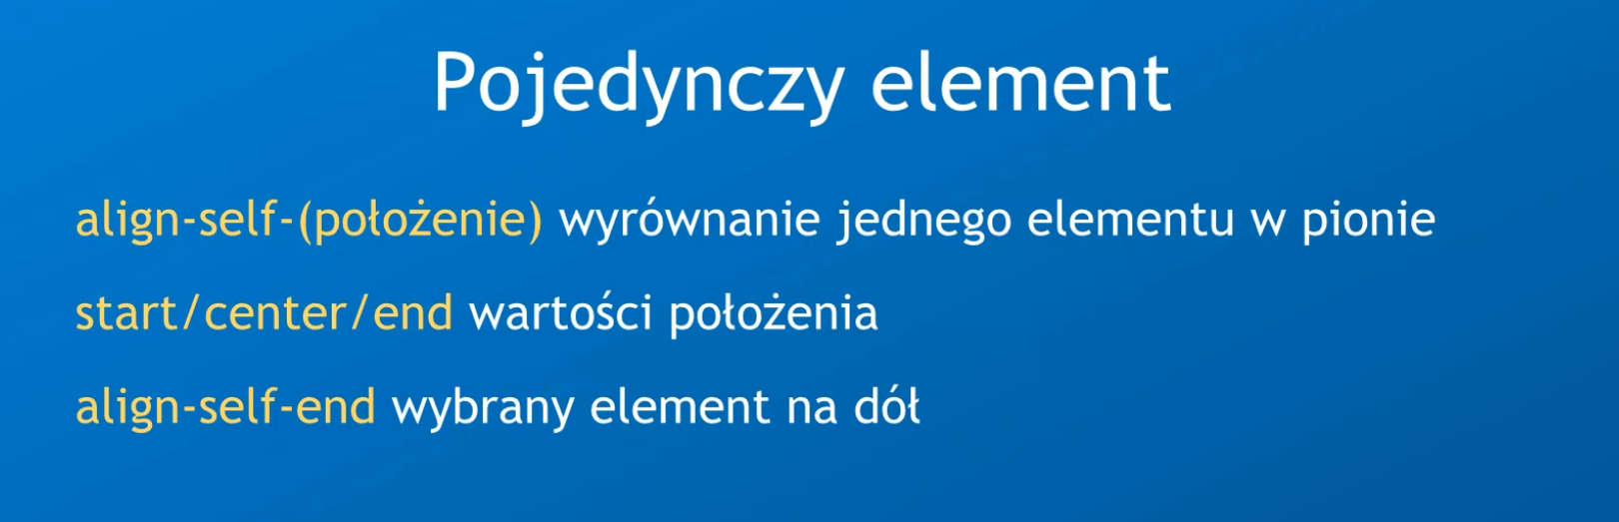

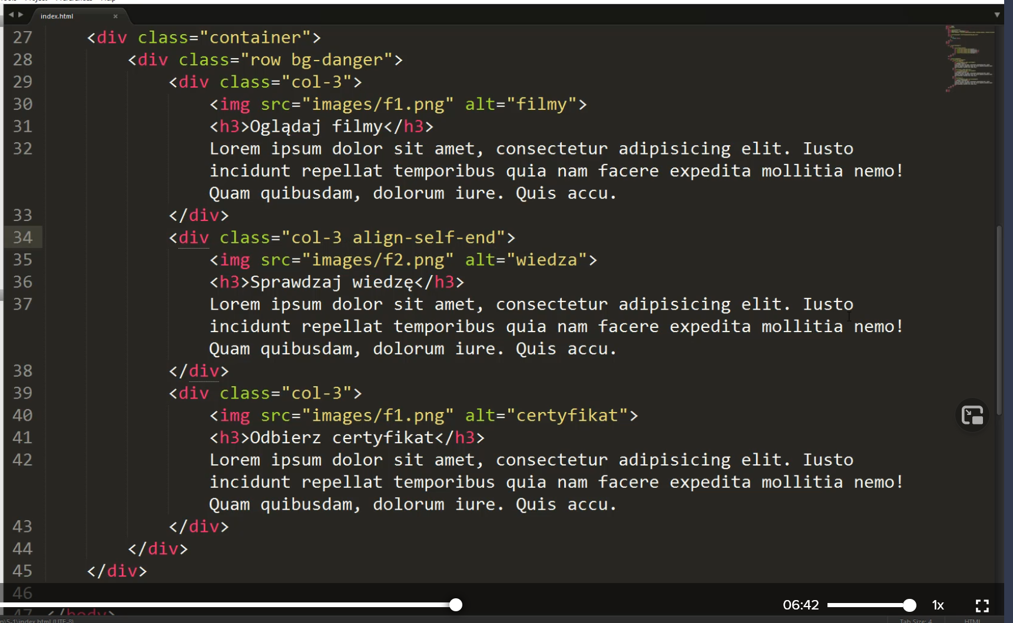

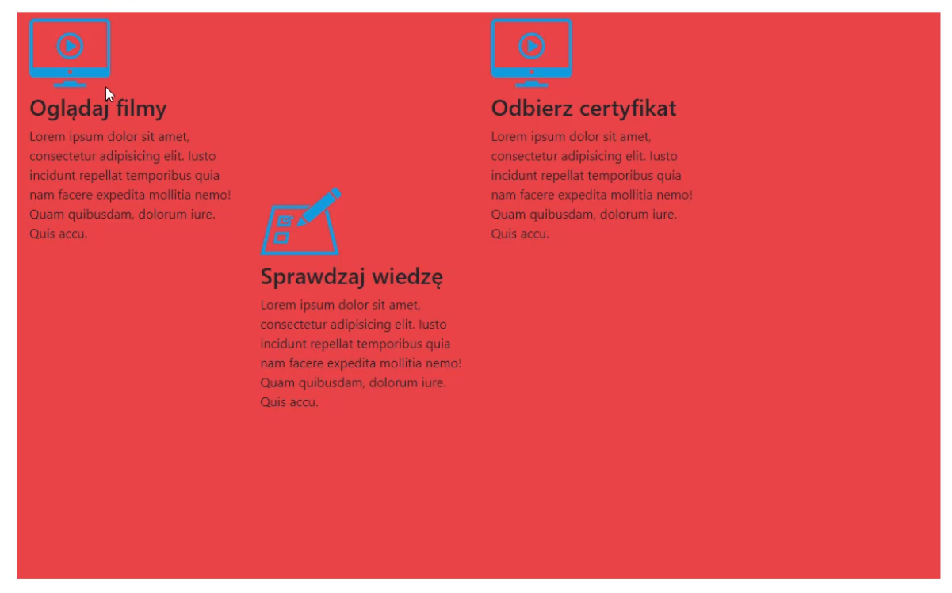

Układanie w poziomie kolumny zajmują 9 z 12 więc jest miejsce na przesuwanie

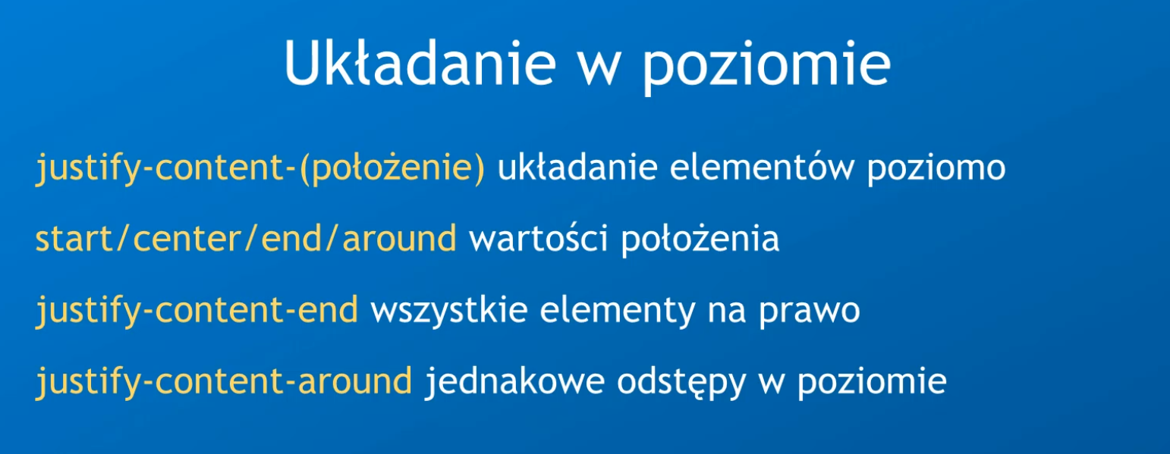

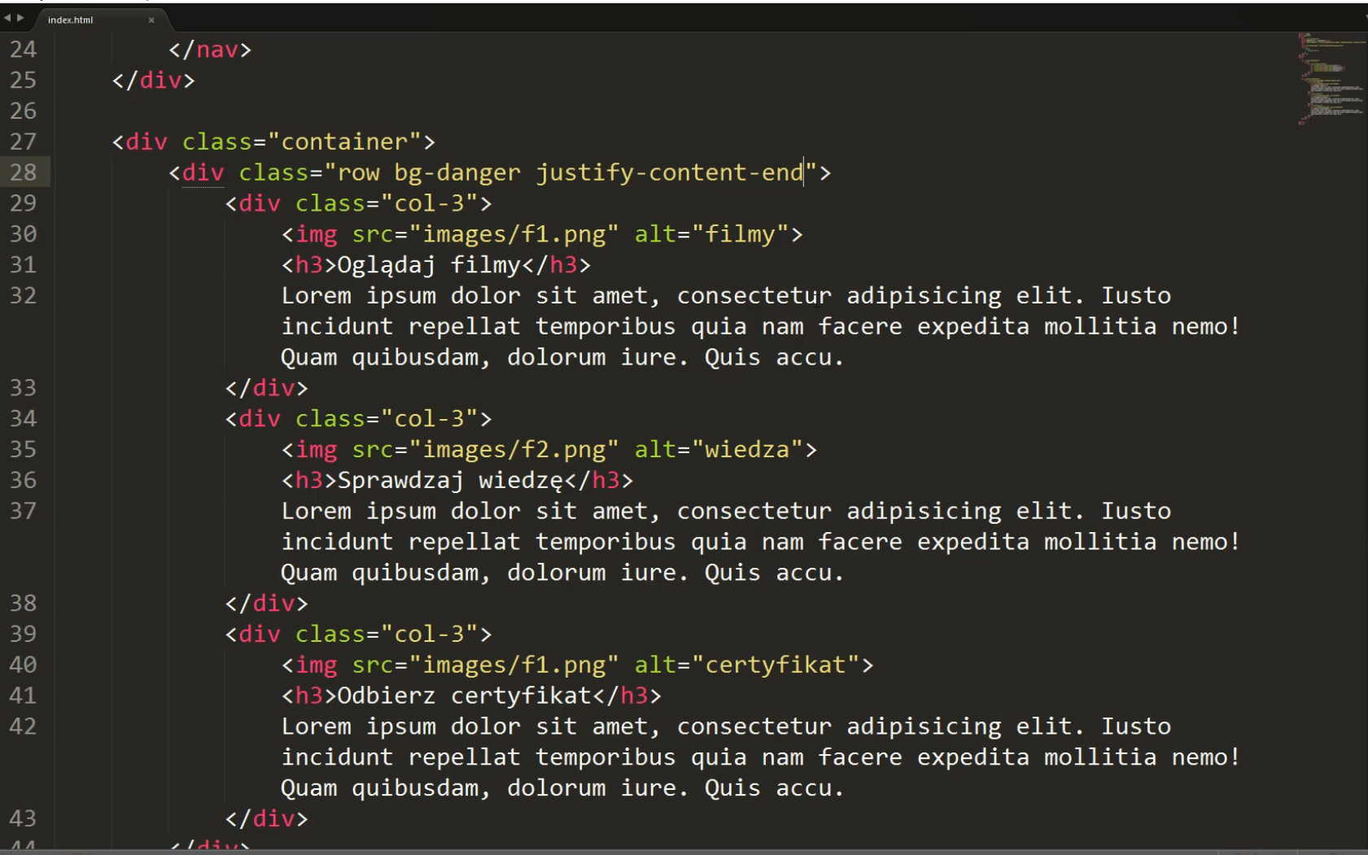

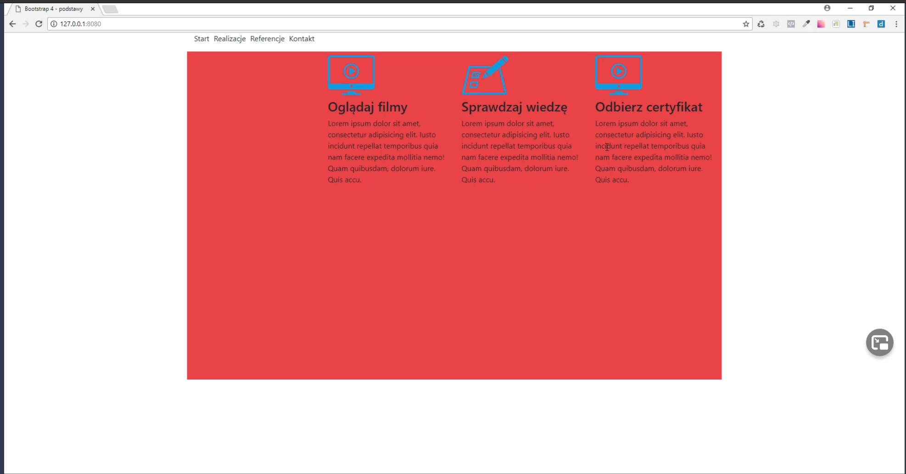

Równe przerwy pomiędzy kolumnami

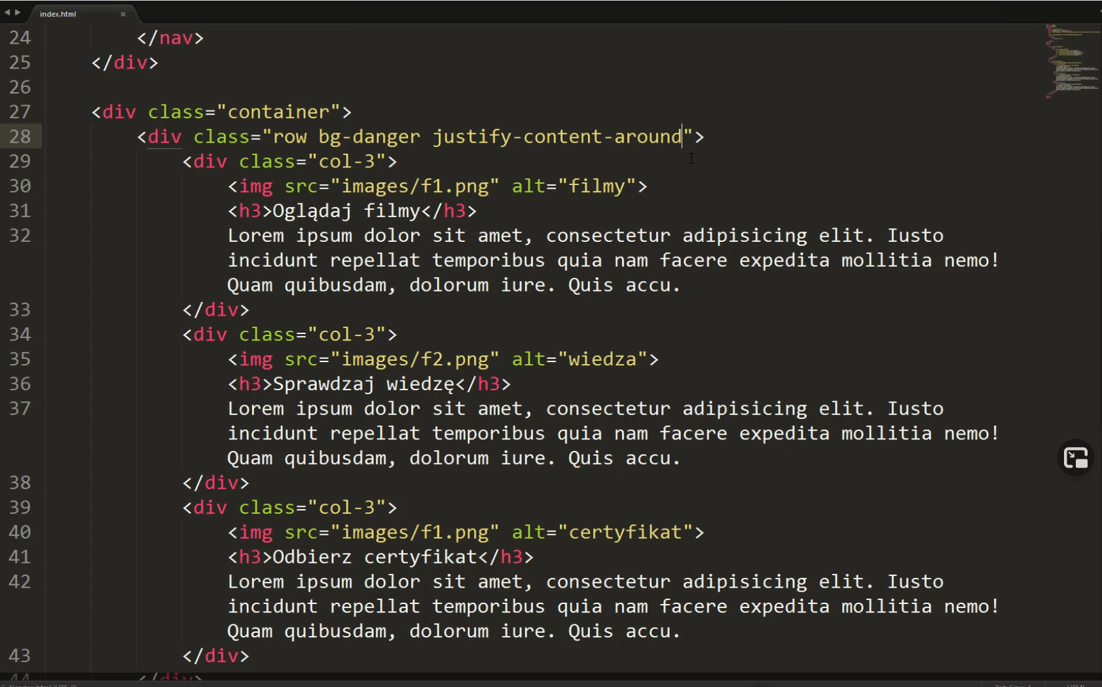

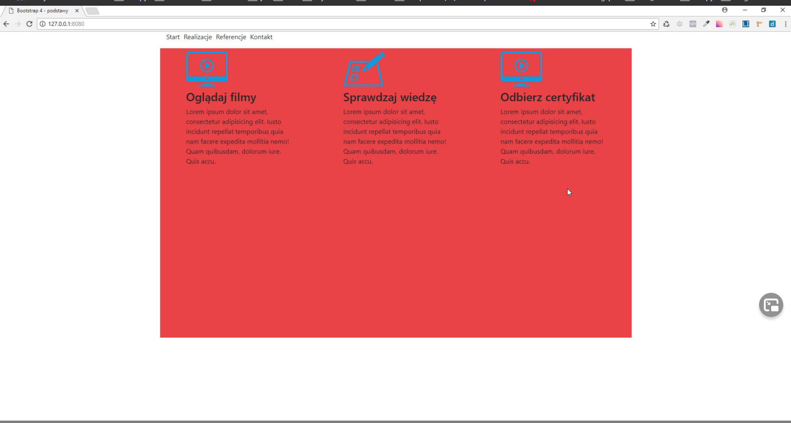

Przyklejanie

fixed-top jakiś kontener – np. Div zawierający menu aplikacji ciągle widoczny – wada, że zawsze zasłania ekran  
fixt-bottom – to samo, tylko przyklejone do dolnej części ekranu

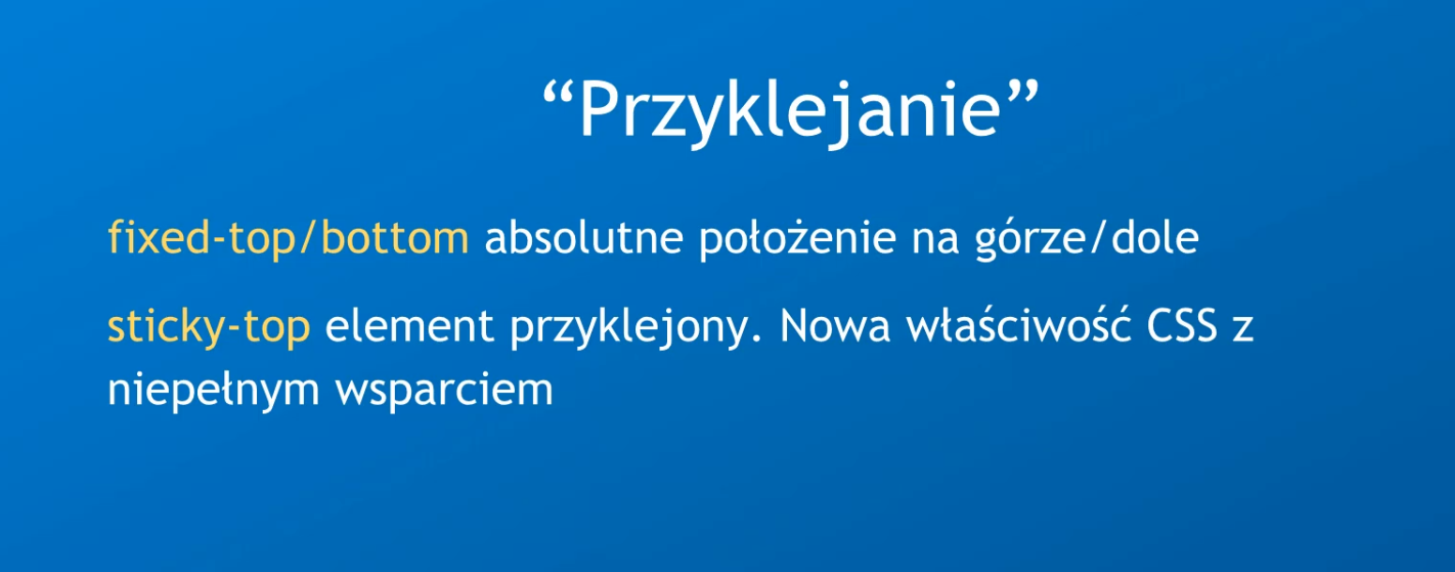

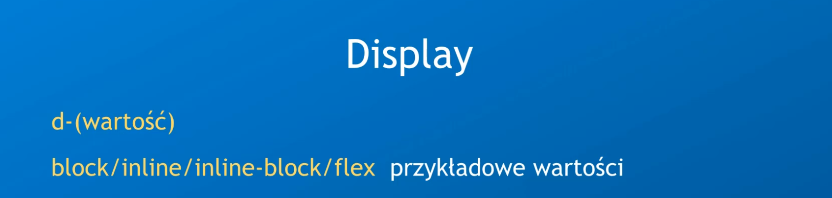

Skrót zamiast do css dopisywać display: block  
flex – bardzo przydatne

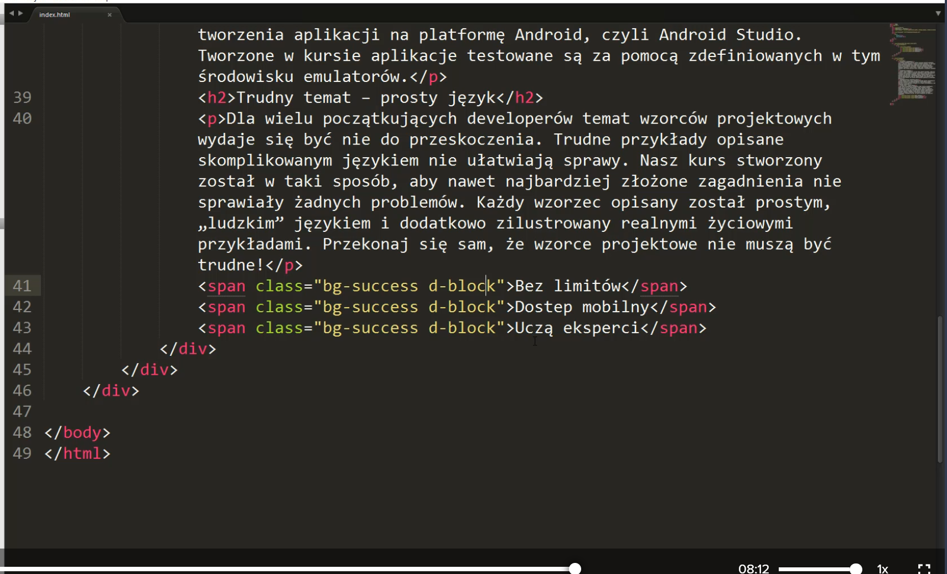

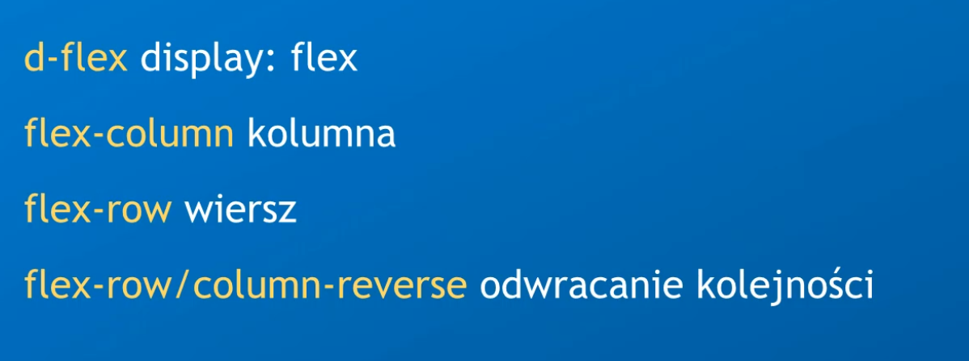

flex-column ułoży wszystkie divy, które się tam znajdują w pozycji pionowej  
flex-row – klas, która ułoży te elementy w wierszu obok siebie  
Możemy dopisać reverse aby odwrócić kolejność.  
Możemy dopisywać break-pointy.

d-flex – ułoży domyślnie w wierszu, domyślny układ  
d-flex flex-row – j.w,  
d-flex flex-cloumn – ułoży w kolumnie  
d-flex flex-row-reverse – w wierszu, ale odwróci kolejność, odbicie lustrzane, będzie układane od prawej

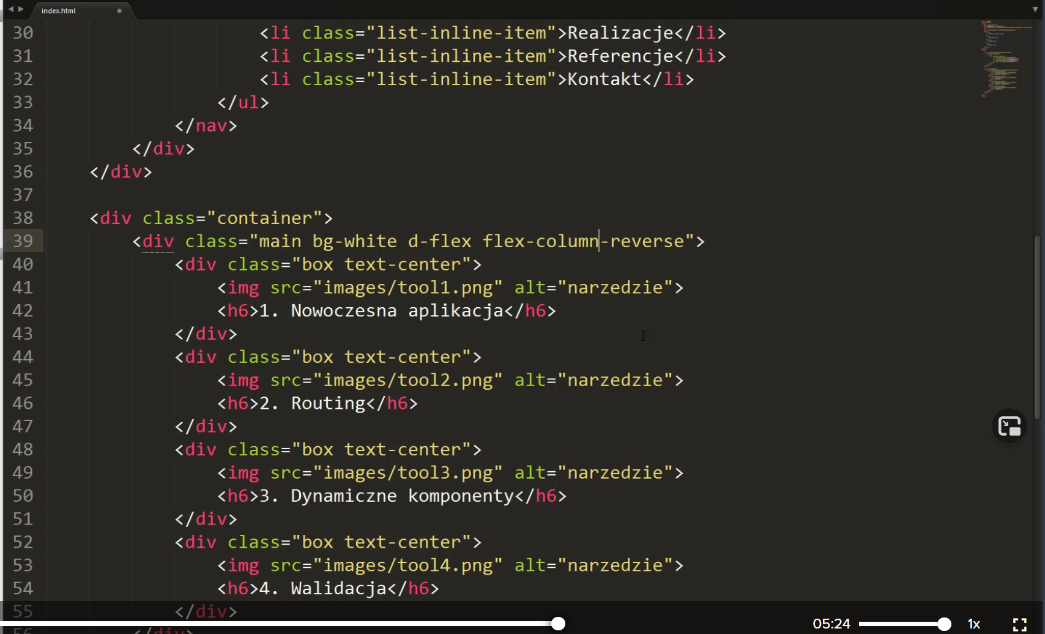

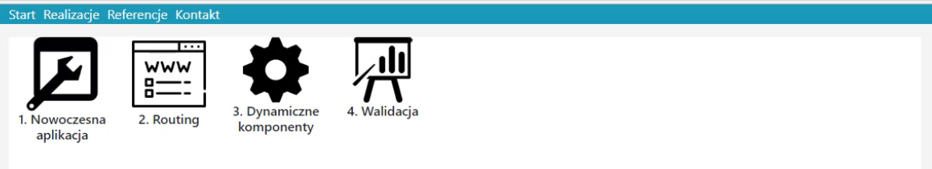

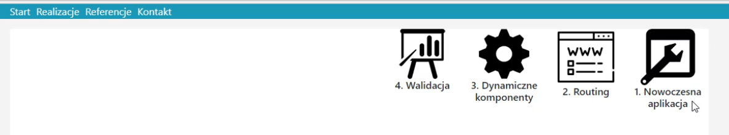

Wykorzystanie breakpointów do responsywności

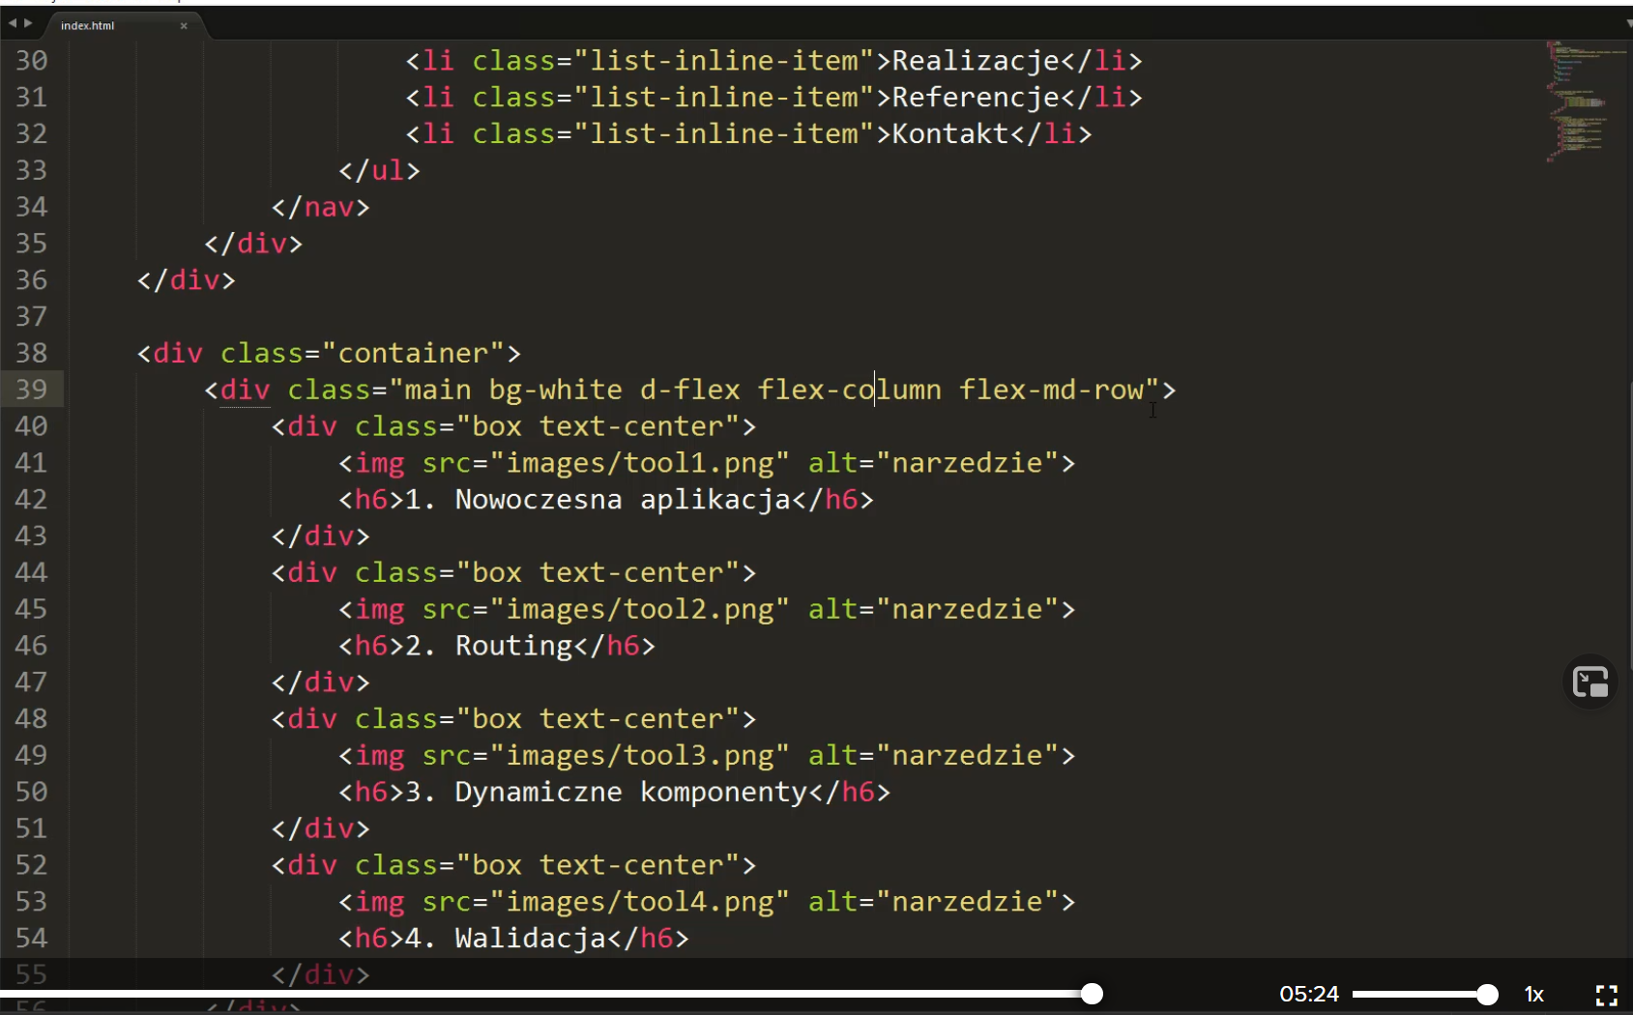

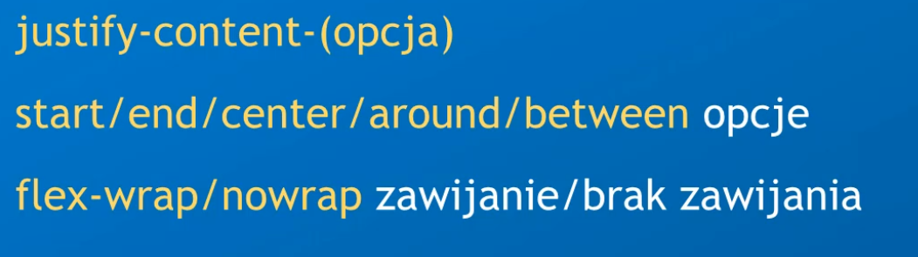

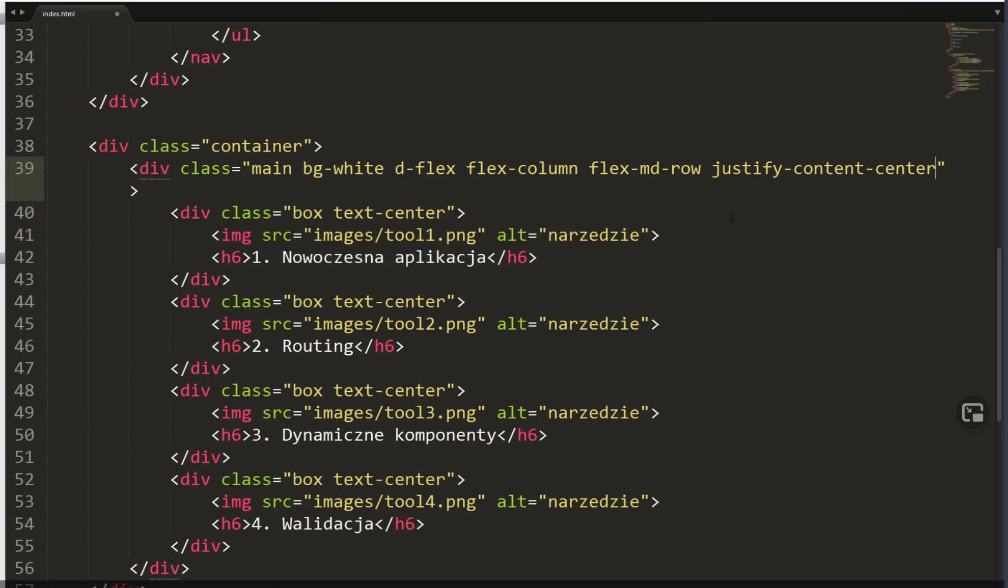

Center

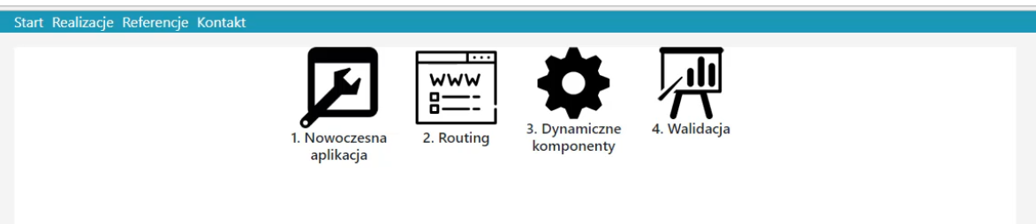

around

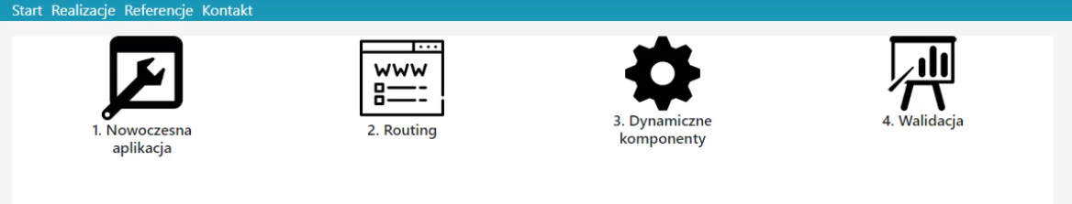

Between

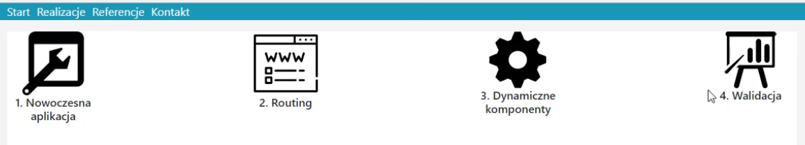

Używamy aby ustawić relatywnie niewielkie marginesy oraz paddingi.

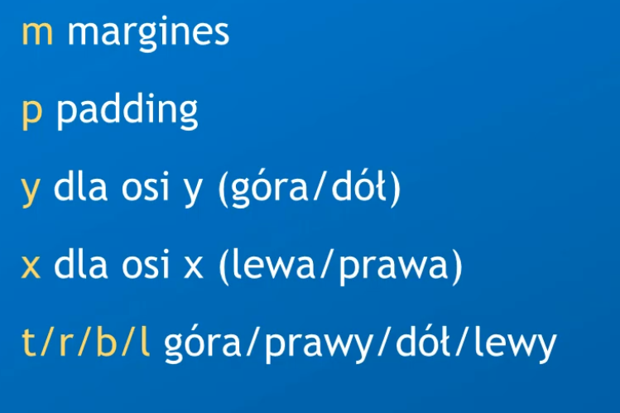

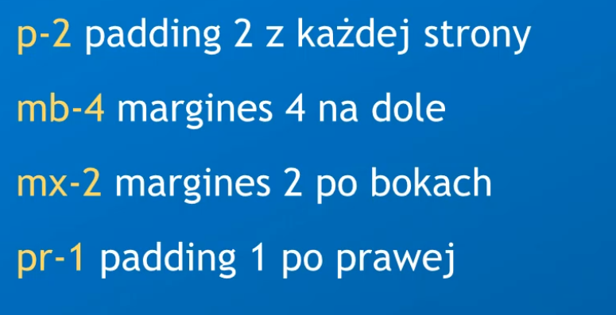

mx-2 – margines od razu po lewej i prawej stronie, daje to samo co ml-2 mr-2

Jednostka

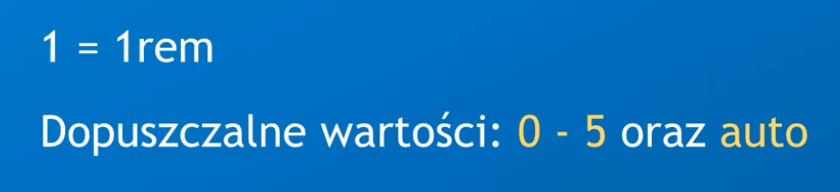

Bazuje na podstawowym rozmiarze tekstu dla elementu body, zazwyczaj 16px  
auto zadziała gdy na stałe ustawiona szerokość lub wysokość

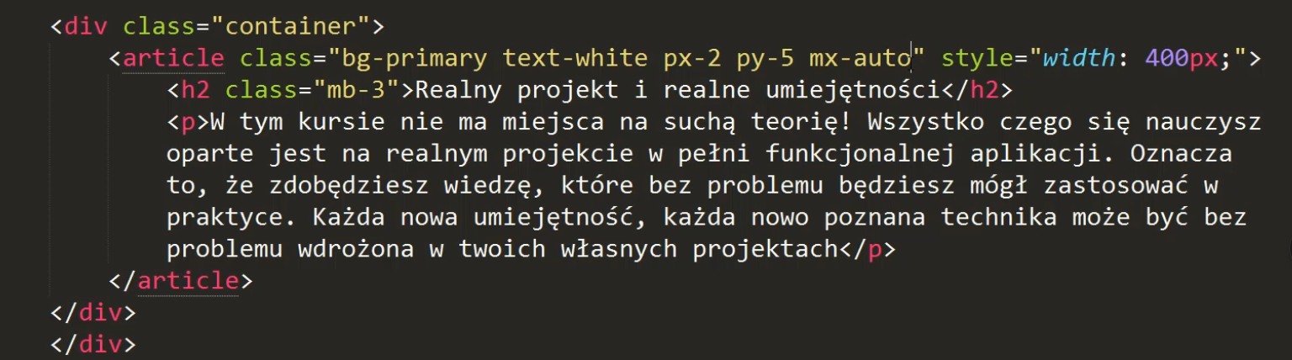

Ustawienie szerokości i wysokości

Mamy tylko kilka predefiniowanych wartości

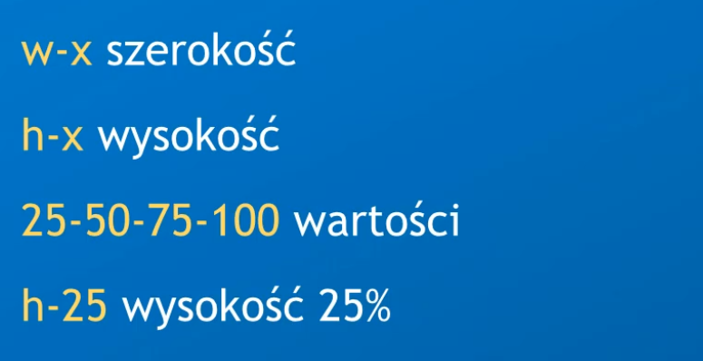

Sterowanie widocznością

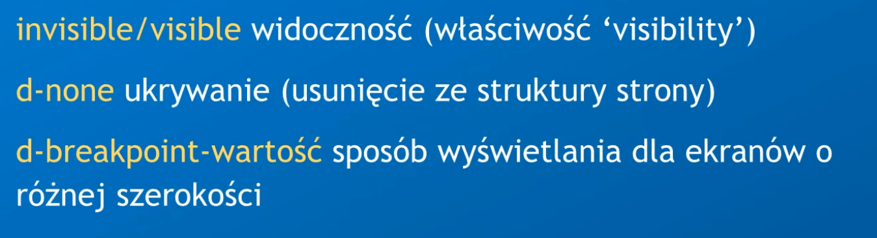

Invisible – pozostawia miejsce po elemencie  
d-none – usunięty ze struktury, zwolni się miejsce

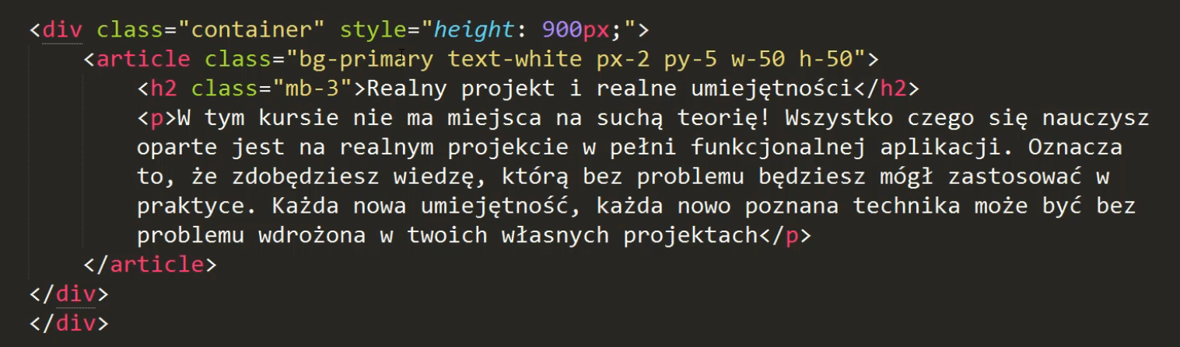

**Margin vs Padding**

Właściwość padding to odstęp nadawany wewnątrz elementu, zaś margin to jest odstęp nadawany na zewnątrz niego:

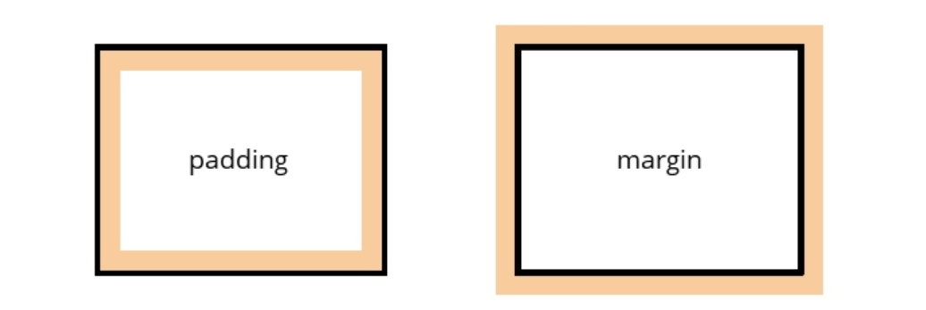

W praktyce bardzo często żonglujemy użyciem tak marginesów i paddingów, gdyż nie ma pomiędzy nimi wielu znaczących różnic. No, poza drobnymi niuansami. Najlepszym przykładem takiej różnicy są pionowe marginesy, które w odróżnieniu od paddingu nakładają się na siebie, zmniejszając odstęp pomiędzy zawartościami obu divów.

Weźmy jako przykład dwa divy, ułożone jeden pod drugim. Jeżeli oba będą miały ustawione 10 pikseli paddingu, no to oznacza to, że w pionie mamy zawsze taką sytuację, że mamy zawartość górnego diva, 10 pikseli wewnętrznego odstępu, potem drugie tyle i dopiero na końcu zawartość drugiego diva:

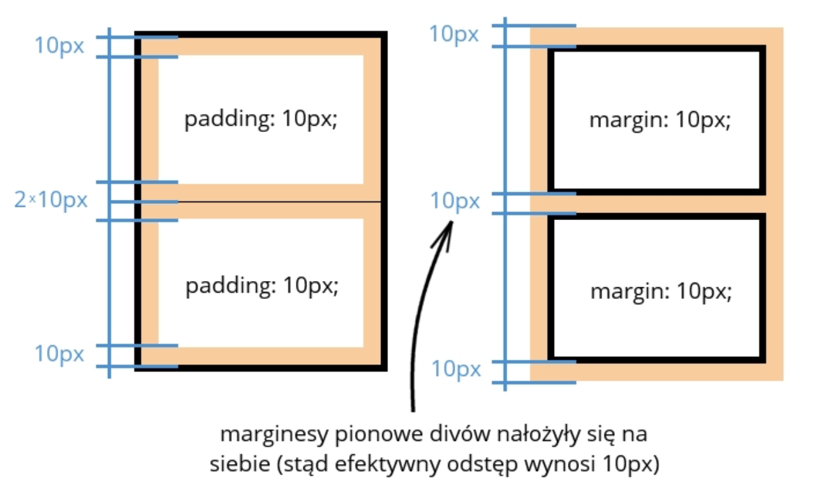

A jeżeli byśmy użyli marginesów (również 10-cio pikselowych), to sytuacja troszkę się zmieni - zachodzi tu nakładanie się pionowych odstępów na siebie, a zatem w praktyce odstęp pomiędzy zawartościami obu divów będzie wynosić 10 pikseli, a nie 20. Podkreślam - w przypadku marginesów pionowych, nie poziomych.

Ponadto, jeżeli mielibyśmy ustawione obramowanie jakiegoś elementu, i chcielibyśmy odsunąć zawartość diva od obramowania, to nie mamy wyjścia – odstęp musi być wewnętrzny, czyli trzeba użyć paddingu. Albo kiedy mamy ustawione tło diva jako obraz i chcemy odsunąć tekst od krawędzi – również nie mamy wyjścia – zostaje padding. Natomiast to nie jest tak, że padding jest lepszy – nie, w praktyce to marginesów używa się statystycznie częściej, żeby wstawiać odstępy – aczkolwiek to zależy mocno od osoby i jej osobistych preferencji.

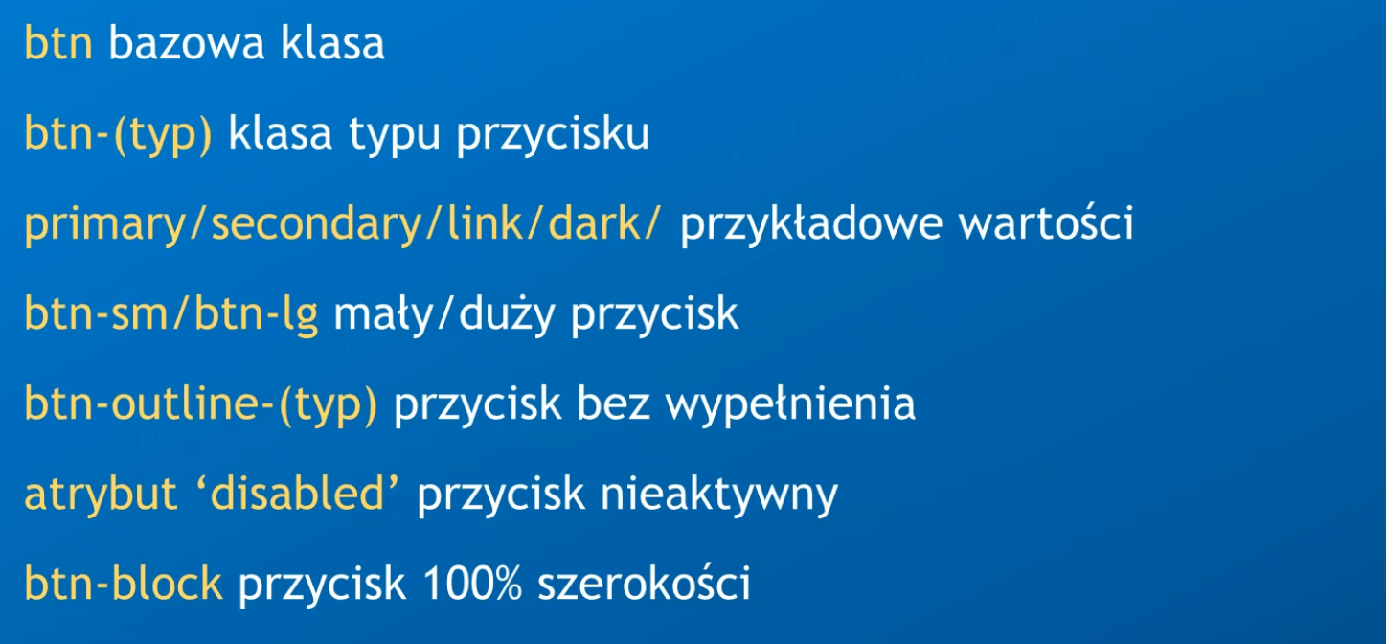

Zaczynamy od bazowej klasy btn  
btn – niewiele się zmieni w wyglądzie , musimy dodać drugą klasę np.  
btn-primary  
btn-link – wygląda jak link  
Możemy dodać trzecią klasę dotyczącą wielkości  
Możemy dodać atrybut disabled – nie klasę.

|  |
| --- |
| <button class="btn btn-primary">Zobacz więcej</button> <button class="btn btn-outline-primary" >Zobacz więcej</button> <button class="btn btn-primary btn-lg">Zobacz więcej</button> <button class="btn btn-primary" disabled>Zobacz więcej</button> |

Grupy przycisków  
  
Likwiduje przerwy między przyciskami, łączy je w logiczną całość

|  |
| --- |
| <div class="container">  <article>  <div class="btn-group btn-group-lg btn-group-vertical"  role="group"  aria-label="akcje artykulu">  <button class="btn btn-primary">Edytuj</button>  <button class="btn btn-primary">Duplikuj</button>  <button class="btn btn-primary">Opublikuj</button>  <button class="btn btn-primary">Usuń</button>  </div>  </article>  </div> |

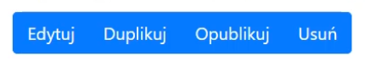

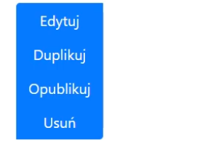

Etykiety Badge

Wewnątrz h3, musimy więc zastosować element span

|  |
| --- |
| **Element <span>**  Pojemnik, na pierwszy rzut oka podobny do <div>, jednak w odróżnieniu od niego, element <span> nie zachowuje się blokowo (nie spowoduje zmian w strukturze blokowej witryny, niczego nie przesunie). Słowo span ma w języku angielski wiele znaczeń, jednak w tym kontekście przetłumaczymy je jako: zasięg, rozpiętość. Najczęściej element <span> tworzymy po to, aby zdefiniować zasięg działania jakiejś klasy w CSS.  Sam znacznik nie posiada żadnej roli, poza właśnie prostym zdefiniowaniem iż *odtąd dotąd obowiązuje dany styl*. Dlatego też atrybutami znacznika <span> będą najczęściej class, albo ewentualnie <style>. Dobrym praktycznym przykładem zastosowania <span>, jest chęć zapisania jednego wyrazu innym kolorem czcionki, na przykład czerwonym:  Czasami, w niektórych kodach źródłowych, zobaczysz elementy <span>, które zachowują się blokowo, tzn. tak jak divy. Jest to możliwe, jeśli w klasie spana wymusimy takie zachowanie dopisując: display: block; |

|  |
| --- |
| <h3>Profil użytkownika w strefakursow.pl <span class="badge badge-danger">Nowość!</span> </h3> |

|  |
| --- |
| <a href="#" class="badge badge-primary badge-pill">aplikacja</a>  <a href="#" class="badge badge-primary badge-pill">web-design</a>  <a href="#" class="badge badge-primary badge-pill">inne</a>  <a href="#" class="badge badge-primary badge-pill">html</a> |

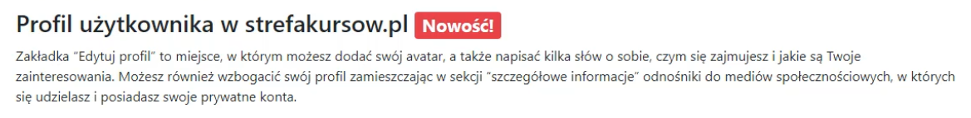

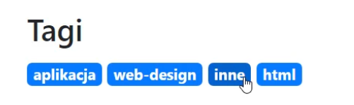

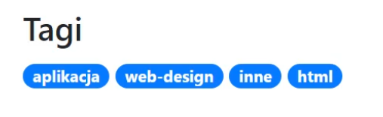

### Breadcrumbs

|  |
| --- |
| <ul class="breadcrumb">  <li class="breadcrumb-item"><a href="#">Start</a></li>  <li class="breadcrumb-item"><a href="#">Blog</a></li>  <li class="breadcrumb-item active">Profil użytkownika w strefakursow.pl</li> </ul> |



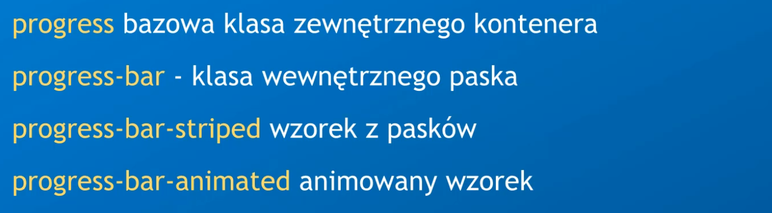

|  |
| --- |
| <div class="progress">  <div class="progress-bar w-50 bg-success progress-bar-striped progress-bar-animated">50%</div> </div> |





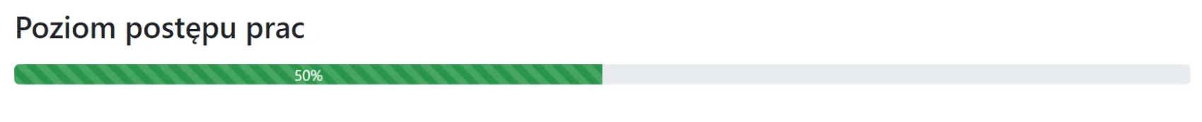

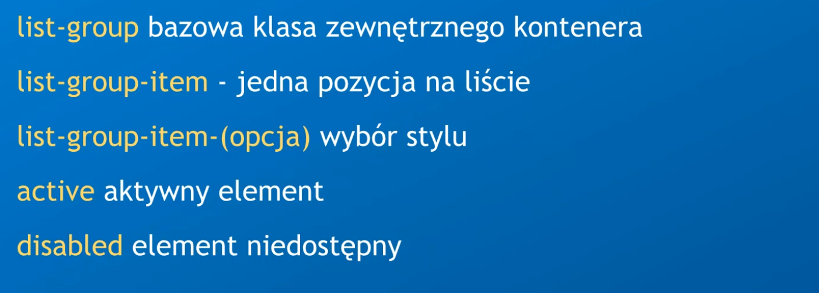

Może być to lista <ul> jako zewnętrzy element a jako wewnętrzny element listy <li>  
lub <div> i linki jak poniżej

|  |
| --- |
| <div class="list-group">  <a href="#" class="list-group-item">Dodać nowy artykuł</a>  <a href="#" class="list-group-item list-group-item-info">Zmodyfikować obecny artykuł</a>  <a href="#" class="list-group-item">Dodać albo zmienić tagi</a>  <a href="#" class="list-group-item">Usunąć artykuł</a>  <a href="#" class="list-group-item">Dodać nowego autora</a> </div> |

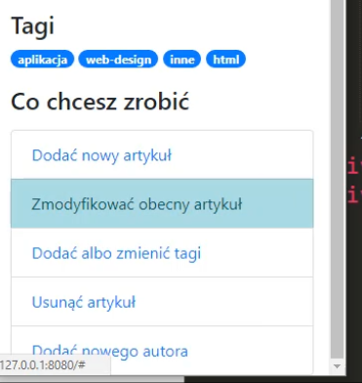

Jumbotron

Uwagi Jumbotron-fluid rozciągnie się na cały kontener. Dlatego gdy to ma być ekran musimy go umieścić bezpośrednio w znaczniku body.

|  |
| --- |
| <div class="jumbotron jumbotron-fluid bg-primary text-white text-center">  <div class="container">  <h1 class="display-3">Nowości w JavaScript ES6</h1>  <p class="lead">Zakładka “Edytuj profil” to miejsce, w którym możesz dodać swój avatar, a także napisać kilka słów o sobie, czym się zajmujesz i jakie są Twoje zainteresowania. Dzięki opcji udostępniania profilu, możesz podzielić się informacjami o sobie w dowolnym miejscu.</p>  <button class="btn btn-warning btn-lg">Więcej</button>  </div>  </div> |

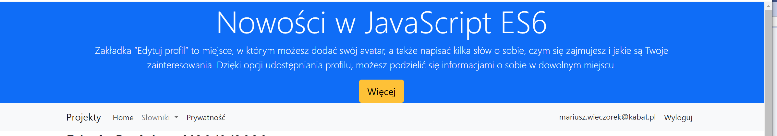

Tabele